**TRƯỜNG ĐẠI HỌC TÀI NGUYÊN VÀ MÔI TRƯỜNG TP.HCM**



**BÁO CÁO HỌC PHẦN**

**HỆ QUẢN TRỊ CƠ SỞ DỮ LIỆU**

**ĐỀ TÀI: ỨNG DỤNG HỆ QUẢN TRỊ CƠ SỞ DỮ LIỆU VỚI ĐỀ TÀI XÂY DỰNG HỆ THỐNG QUẢN LÝ HOẠT ĐỘNG KINH DOANH THIẾT BỊ GIA ĐÌNH**

|  |  |
| --- | --- |
| **Giảng viên hướng dẫn:** | **THS. PHẠM TRỌNG HUYNH** |
| **Sinh viên thực hiện:** | **PHẠM BÁ SÁNG 0950080139**  **LÊ DUY KHÁNH 0950080125**  **NGUYỄN NGỌC TÚ 0950080079** |
|  |  |
| **Lớp:** | **09CMPM3** |
|  |  |

# *Tp.Hồ Chí Minh, tháng 03 năm 2023*

**MỤC LỤC**

**LỜI MỞ ĐẦU** 3

**Chương 1: PHÂN TÍCH VÀ THIẾT KẾ HỆ THỐNG** 4

**1 . GIỚI THIỆU** 4

**2. PHÂN TÍCH HỆ THỐNG QUẢN LÝ HOẠT ĐỘNG KINH DOANH THIẾT BỊ GIA ĐÌNH** 4

**2.1 Thực trạng của hệ thống quản lý hoạt động kinh doanh thiết bị gia đình** 4

**2.2 Biểu đồ phân cấp chức năng:** 8

**2.3 Biểu đồ luồng dữ liệu:** 9

**2.4 Phân loại các thuộc tính vào một tập thực thể:** 10

**Chương 2:** **ỨNG DỤNG LÝ THUYẾT** 12

***2.1. Xây dựng CSDL trên HQT CSDL*** 12

***2.2. Thao tác trên CSDL trên HQT CSDL*** 18

**2.3. Store Procedure, Funtion, Trigger** 25

**3.1 Store Procedure:** 25

**3.2 Funtion :** 26

**3.3 Triger** 29

**2.4. Bảo mật, phân quyền** 31

**Chương 3: KẾT LUẬN** 31

**3.1. Những kết quả đạt được của đồ án** 32

**3.2. Nhược điểm của đồ án** 33

**TÀI LIỆU THAM KHẢO** 34

**LỜI MỞ ĐẦU**

Công nghệ thông tin là lĩnh vực đang phát triển mạnh mẽ trên khắp thế giới, đặc biệt là những ứng dụng của nó đã trở thành công cụ đắc lực phục vụ cho các hoạt động của con người ở mọi lĩnh vực. Một trong những hỗ trợ phổ biến nhất của máy tính là quản lí thông tin. Mọi thông tin quản lí trên máy tính đều phải thể hiện bằng các dữ liệu được lưu trữ trong một cơ sở dữ liệu nhất định. Cơ sở dữ liệu được gọi là “linh hồn” của mọi ứng dụng công nghệ thông tin trong cuộc sống. Đánh giá được tầm quan trọng này, đối với những sinh viên ngành công nghệ thông tin thì lí thuyết về cơ sở dữ liệu là môn học không thể thiếu.

Hệ quản trị cơ sở dữ liệu là một công nghệ quan trọng trong lĩnh vực công nghệ thông tin và đã trở thành một phần không thể thiếu trong các hệ thống thông tin hiện đại. Các tổ chức và doanh nghiệp hiện nay đang có xu hướng tăng cường ứng dụng hệ quản trị cơ sở dữ liệu để tăng cường hiệu quả quản lí và bảo mật dữ liệu cho doanh nghiệp. Với sự phát triển của các công nghệ mới, hệ quản trị cơ sở dữ liệu đang ngày càng được ứng dụng rộng rãi trong nhiều lĩnh vực khác nhau, bao gồm cả quản lí kinh doanh thiết bị gia đình. Trong bài tiểu luận này, chúng ta sẽ tìm hiểu về ứng dụng hệ quản trị cơ sở dữ liệu trong xây dựng hệ thống quản lí kinh doanh thiết bị gia đình.

Với thời đại 4.0 phát triển như ngày nay, hệ quản trị cơ sở dữ liệu đã trở thành một công cụ hỗ trợ quan trọng trong quản lí kinh doanh của các doanh nghiệp, đặc biệt là trong lĩnh vực kinh doanh thiết bị gia đình. Hệ quản trị cơ sở dữ liệu được sử dụng để quản lí và lưu trữ các thông tin về sản phẩm, khách hàng, nhà cung cấp, hoá đơn,… Các doanh nghiệp có thể sử dụng hệ quản trị cơ sở dữ liệu để quản lí dữ liệu một cách hiệu quả, minh bạch và nâng cao năng suất làm việc.

# **Chương 1: PHÂN TÍCH VÀ THIẾT KẾ HỆ THỐNG**

## **1 . GIỚI THIỆU**

Hiện nay, công nghệ thông tin đang rất phổ biến, đặc biệt là các máy tính đều có ở khắp mọi nơi. Sự phát triển của công nghệ thông tin giúp làm tăng sự phát triển cho các ngành kinh tế. Giải quyết được các bài toán quản lý về dữ liệu, giúp cho người sử dụng thao tác nhanh hơn, tiết kiệm thời gian và chi phí.

Do vậy, công tác quản lý kinh doanh là một công tác không thể thiếu của tất cả các tổ chức về kinh tế. Với các lý do ấy thì phát triển Công nghệ thông tin đã trở thành một nhành kinh tế quan trọng, đặc biệt là công nghệ phần mềm. Sự ra đời của các sản phẩm phần mềm đặc biệt là các phẩn ứng dụng như quản lý kinh doanh, trong vài năm gần đây nó đã mang lại nhiều lợi nhuận cho công tác quản lý kinh doanh tránh nhầm lẫn, thất thu, mất mát, Tuy vậy bên cạnh những tiện lợi mà cá chương trình đem lại , vẫn còn đó nhiều yếu điểm cần khắc phục. Vì những lý do đó nên nhóm chúng em quyết định thống nhất chọn đề tài về xây dựng hệ thống quản lý hoạt động kinh doanh thiết bị gia đình để làm đề tài cuối kì kết thúc môn học cho môn Hệ quản trị cơ sở dữ liệu.

Em rất mong nhận được ý kiến góp ý của các thầy cô và các bạn để chương trình của chúng em hoàn thiện hơn.

Em xin chân thành cảm ơn.

## **2. PHÂN TÍCH HỆ THỐNG QUẢN LÝ HOẠT ĐỘNG KINH DOANH THIẾT BỊ GIA ĐÌNH**

### **2.1 Thực trạng của hệ thống quản lý hoạt động kinh doanh thiết bị gia đình**

Bài toán của hệ thống quản lý hoạt động kinh doanh thiết bị gia đình là giúp các doanh nghiệp quản lý và điều hành các hoạt động kinh doanh của mình liên quan đến sản xuất, nhập khẩu, xuất khẩu, phân phối và bán lẻ các thiết bị gia đình như máy giặt, tủ lạnh, máy điều hòa, lò vi sóng, v.v.

Hệ thống quản lý này phải có khả năng quản lý và cập nhật thông tin về sản phẩm, đặt hàng, tồn kho, bán hàng, tài chính, v.v. để đảm bảo các hoạt động kinh doanh được thực hiện hiệu quả.

Ngoài ra, hệ thống quản lý này cần có khả năng phân tích dữ liệu và đưa ra các báo cáo để giúp các doanh nghiệp đưa ra các quyết định kinh doanh chính xác và nhanh chóng. Hệ thống cũng cần đảm bảo tính bảo mật và an ninh cho thông tin của doanh nghiệp và khách hàng.

Tóm lại, bài toán của hệ thống quản lý hoạt động kinh doanh thiết bị gia đình là tạo ra một giải pháp để giúp các doanh nghiệp quản lý và điều hành các hoạt động kinh doanh liên quan đến thiết bị gia đình một cách hiệu quả và đáp ứng như cần.

Hệ thống quản lý hoạt động kinh doanh thiết bị gia đình là một hệ thống phần mềm được thiết kế để hỗ trợ các doanh nghiệp quản lý và điều hành các hoạt động kinh doanh liên quan đến thiết bị gia đình. Hoạt động của hệ thống này có thể được mô tả bằng các bước như sau:

1. Quản lý sản phẩm: Hệ thống sẽ cung cấp các công cụ để quản lý thông tin về các sản phẩm như tên, mô tả, hình ảnh, giá cả, đặc tính kỹ thuật và quy trình sản xuất
2. Quản lý đặt hàng: Hệ thống sẽ cho phép đặt hàng từ các nhà sản xuất, nhà cung cấp hoặc các đối tác kinh doanh khác. Các đơn đặt hàng có thể được tạo và theo dõi để đảm bảo chúng được giao đúng thời gian và đáp ứng nhu cầu của khách hàng.
3. Quản lý tồn kho: Hệ thống sẽ cung cấp các công cụ để quản lý và theo dõi số lượng hàng tồn kho, đặc biệt là các thiết bị gia đình. Các doanh nghiệp có thể theo dõi số lượng hàng tồn kho của mình và quản lý đơn đặt hàng để đảm bảo rằng họ không mất mát hàng hóa và đáp ứng được nhu cầu.
4. Quản lý bán hàng: Hệ thống sẽ cung cấp các công cụ để quản lý các đơn đặt hàng, hóa đơn, thanh toán và vận chuyển. Các doanh nghiệp có thể quản lý các đơn đặt hàng, lập hóa đơn và theo dõi tình trạng vận chuyển để đảm bảo rằng các sản phẩm được giao đúng thời gian và đáp ứng nhu cầu
5. Quản lý tài chính: Hệ thống sẽ cho phép các doanh nghiệp quản lý tài chính của mình, bao gồm chi phí, doanh thu, lợi nhuận và hạch toán. Các doanh nghiệp có thể theo dõi tình hình tài chính của mình để đưa ra các quyết định kinh doanh chính xác và đáp ứng được nhu cầu của khách hàng.
6. Phân tích dữ liệu và báo cáo: Hệ thống sẽ phân tích dữ liệu và đưa ra các báo cáo về sản phẩm.

Quy trình xử lý nghiệp vụ của hệ thống quản lý hoạt động kinh doanh thiết bị gia đình có thể được mô tả bằng các bước như sau:

1. Nhập thông tin sản phẩm: Các thông tin về sản phẩm như tên, mô tả, hình ảnh, giá cả, đặc tính kỹ thuật và quy trình sản xuất được nhập vào hệ thống.
2. Tạo đơn đặt hàng: Các đơn đặt hàng được tạo bằng cách chọn sản phẩm từ danh sách các sản phẩm đã được nhập vào hệ thống và điền các thông tin cần thiết như số lượng, giá cả, thông tin khách hàng, địa chỉ vận chuyển
3. Xử lý đơn đặt hàng: Sau khi được tạo, các đơn đặt hàng sẽ được xử lý để đảm bảo rằng các sản phẩm được giao đúng thời gian và đáp ứng nhu cầu của khách hàng. Việc xử lý đơn đặt hàng có thể bao gồm kiểm tra số lượng hàng tồn kho, liên lạc với nhà cung cấp hoặc nhà sản xuất để đặt hàng và đặt lịch giao hàng.
4. Quản lý tồn kho: Các sản phẩm được nhập vào hệ thống sẽ được lưu trữ trong kho. Khi có đơn đặt hàng, số lượng hàng tồn kho sẽ được cập nhật để đảm bảo rằng không có sự mất mát hàng hóa.
5. Quản lý bán hàng: Hệ thống sẽ hỗ trợ các doanh nghiệp quản lý các đơn đặt hàng, hóa đơn, thanh toán và vận chuyển. Các đơn đặt hàng sẽ được chuyển đến phòng bán hàng để lập hóa đơn và đảm bảo rằng các sản phẩm được giao đúng thời gian và đáp ứng nhu cầu của khách hàng.
6. Quản lý tài chính: Hệ thống sẽ hỗ trợ các doanh nghiệp quản lý tài chính của mình bao gồm chi phí, doanh thu, lợi nhuận và hạch toán. Các thông tin tài chính sẽ được cập nhật liên tục để giúp các doanh nghiệp đưa ra các quyết định kinh doanh chính xác.
7. Phân tích dữ liệu và báo cáo: Hệ thống sẽ phân tích dữ liệu và đưa ra các báo cáo về sản phẩm, đơn đặt hàng, bán hàng và tài chính để giúp các doanh nghiệp đưa ra quyết định kinh doanh.

### **2.2 Biểu đồ phân cấp chức năng:**

Dưới đây là một biểu đồ phân cấp chức năng mẫu cho hệ thống quản lý hoạt động kinh doanh thiết bị gia đình:

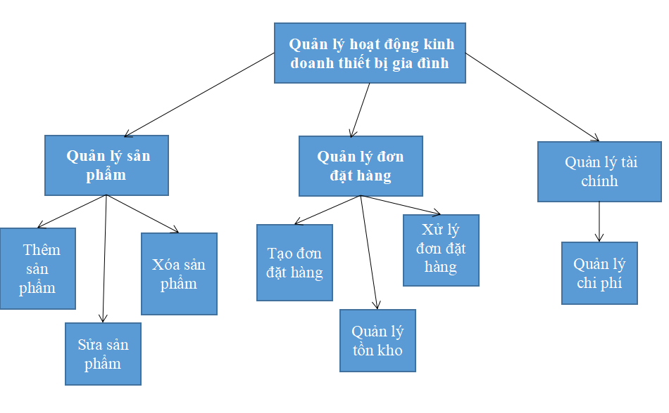

Trong biểu đồ này, hệ thống được phân thành ba chức năng chính: Quản lý sản phẩm, Quản lý đơn đặt hàng và Quản lý tài chính. Mỗi chức năng này có nhiều chức năng con, được mô tả bằng các nút lá của cây phân cất

Ví dụ, Quản lý sản phẩm bao gồm các chức năng con như Thêm sản phẩm, Cập nhật sản phẩm và Xóa sản phẩm. Tương tự, Quản lý đơn đặt hàng bao gồm các chức năng con như Xử lý đơn đặt hàng, Quản lý tồn kho và Tạo đơn đặt hàng. Cuối cùng, Quản lý tài chính bao gồm các chức năng con như Quản lý chi phí và Quản lý doanh nghiệp

Biểu đồ phân cấp chức năng giúp đơn giản hóa quy trình phát triển hệ thống và đảm bảo rằng tất cả các chức năng chính đều được bao phủ và được phân bổ đúng cho các nhóm và cá nhân trong đội ngũ phát triển.

### **2.3 Biểu đồ luồng dữ liệu:**

**Hệ thống**

**Cơ sở dữ liệu**

**Khách hàng/ Nhân viên**

4. Thanh toán đơn hàng

3. Cập nhật số lượng sản phẩm

5. Cập nhật tài khoản khách hàng

2. Lưu thông tin đơn đặt hàng

1. Thêm đơn đặt hàng

Trong biểu đồ này, có hai đối tượng chính: Khách hàng/ Nhân viên và Hệ thống quản lý hoạt động kinh doanh thiết bị gia đình. Hệ thống sử dụng một cơ sở dữ liệu để lưu trữ thông tin sản phẩm, đơn đặt hàng và tài khoản khách hàng.

Các bước xử lý được mô tả bằng các mũi tên trên biểu đồ. Đối tượng Khách hàng/ Nhân viên thêm một đơn đặt hàng vào hệ thống thông qua bước 1. Hệ thống lưu thông tin đơn đặt hàng vào cơ sở dữ liệu (bước 2) và cập nhật số lượng sản phẩm trong kho (bước 3).

Sau đó, Khách hàng/ Nhân viên thanh toán đơn hàng (bước 4) và hệ thống cập nhật tài khoản khách hàng (bước 5).

Biểu đồ luồng dữ liệu giúp mô tả cách các đối tượng tương tác với hệ thống và dữ liệu được chuyển đổi qua các bước xử lý khác nhau. Nó giúp đơn giản hóa quy trình phát triển và tối ưu hóa hoạt động của hệ thống.

### **2.4 Phân loại các thuộc tính vào một tập thực thể:**

Dưới đây là phân loại các thuộc tính vào một tập thực thể cho hệ thống quản lý hoạt động kinh doanh thiết bị gia đình:

1. Thực thể Hàng bán :

* Mã hàng
* Tên hàng
* Giá bán
* Số lượng

1. Thực thể Hóa Đơn:

* Mã đơn đặt hàng
* Ngày bán
* Nhân viên bán

1. Thực thể Kho:

* Mã kho
* Tên hàng
* Ngày Nhập
* Ngày Xuất
* Người nhập
* Người xuất

1. Thực thể Nhân viên:

* Mã nhân viên
* Tên nhân viên
* Ngày vào làm
* Ngày nghỉ
* Giờ vào làm
* Giờ tan ca
* Ngày nghỉ phép

1. Thực thể chi tiết hóa đơn:

* Mã
* Mã hóa đơn bán
* Mã hàng bán
* Số lượng
* Giá bán

Các thuộc tính được phân loại theo từng thực thể để giúp quản lý dữ liệu hiệu quả hơn. Ví dụ, các thuộc tính liên quan đến sản phẩm được phân loại vào thực thể Sản phẩm, các thuộc tính liên quan đến khách hàng được phân loại vào thực thể Khách hàng. Việc phân loại này giúp quản lý dữ liệu dễ dàng hơn và tối ưu hóa quá trình truy xuất dữ liệu trong hệ thống.

# **Chương 2:** **ỨNG DỤNG LÝ THUYẾT**

## ***2.1. Xây dựng CSDL trên HQT CSDL***

- Câu lệnh tạo CSDL:

CREATE DATABASE quanlyhoatdongkinhdoanhthietbigiadinh ;

* Câu lệnh tạo bảng:

+ Tạo bảng kho:

CREATE TABLE kho (

ID varchar(10) PRIMARY KEY,

ten_hang varchar(50),

ngay_nhap date,

ngay_xuat date,

nguoi_nhap varchar(50),

nguoi_xuat varchar(50)

);

+ Tạo bảng nhân viên:

CREATE TABLE nhanvien (

ID varchar(10) PRIMARY KEY,

ten_nhanvien varchar(50),

ngay_vao_lam date,

ngay_nghi date,

gio_vao_lam varchar(50),

gio_tanca varchar(50),

ngay_nghi_phep date

);

+ Tạo bảng hàng bán:

CREATE TABLE hang_ban (

ID varchar(10) PRIMARY KEY,

ten_hang varchar(50),

so_luong int,

gia_ban int

);

+ Tạo bảng hóa đơn bán:

CREATE TABLE hoa_don_ban (

ID varchar(10) PRIMARY KEY,

ngay_ban date,

nhanvien_id varchar(10),

FOREIGN KEY (nhanvien_id) REFERENCES nhanvien(ID)

);

+ Tạo bảng chi tiết hóa đơn:

CREATE TABLE ct_hoa_don_ban (

ID varchar(10) PRIMARY KEY,

hoa_don_ban_id varchar(10),

FOREIGN KEY (hoa_don_ban_id) REFERENCES hoa_don_ban(ID),

hang_ban_id varchar(10),

FOREIGN KEY (hang_ban_id) REFERENCES hang_ban(ID),

so_luong int,

gia_ban int

);

* Cấu trúc của mỗi bản:

+ Bảng nhân viên:

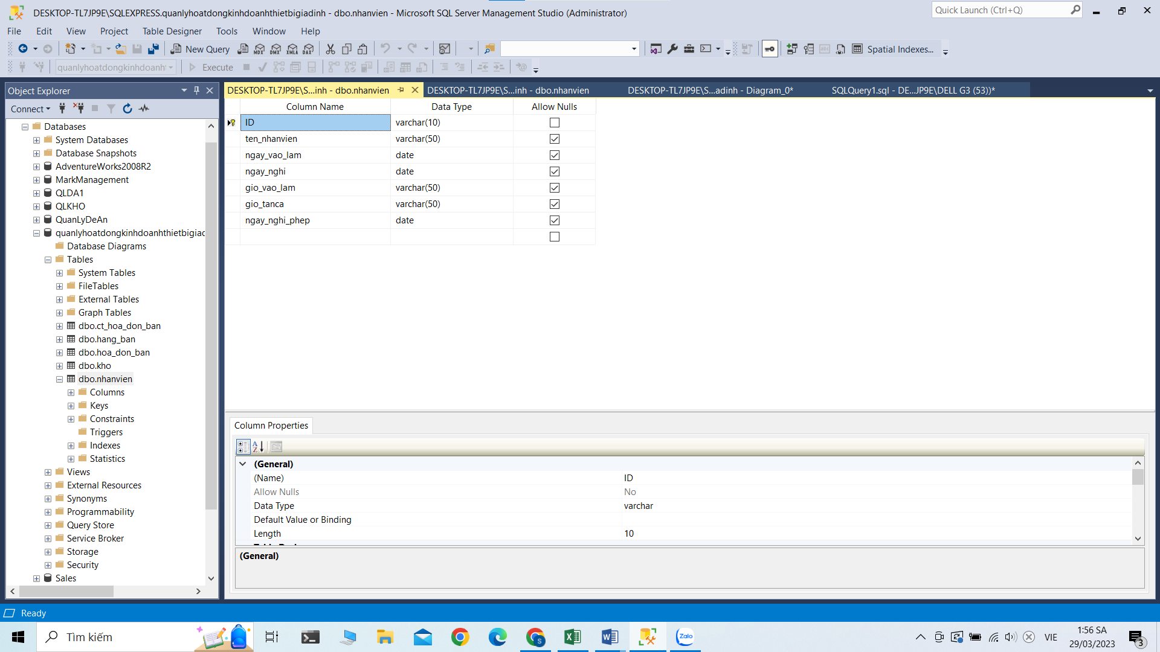

*Bảng nhân viên*

+ Bảng kho:

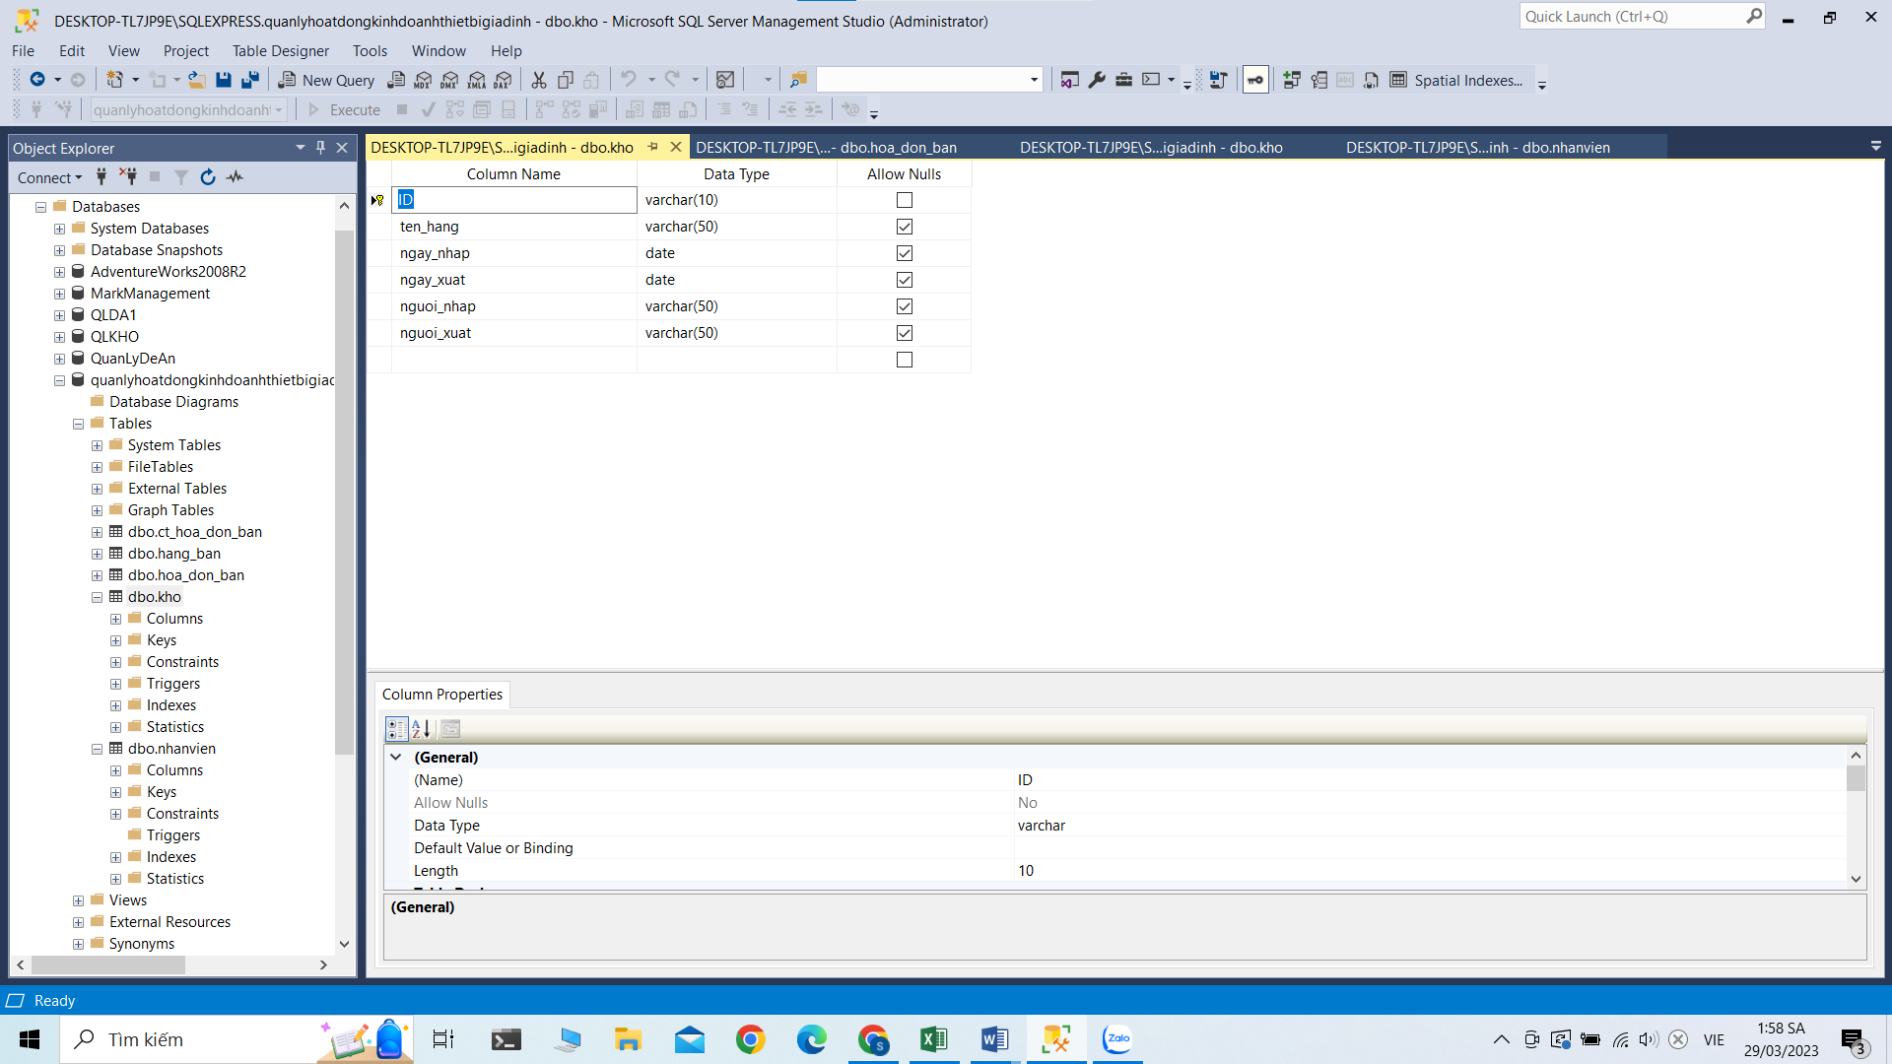

*Bảng kho*

+ Bảng hóa đơn bán hàng:

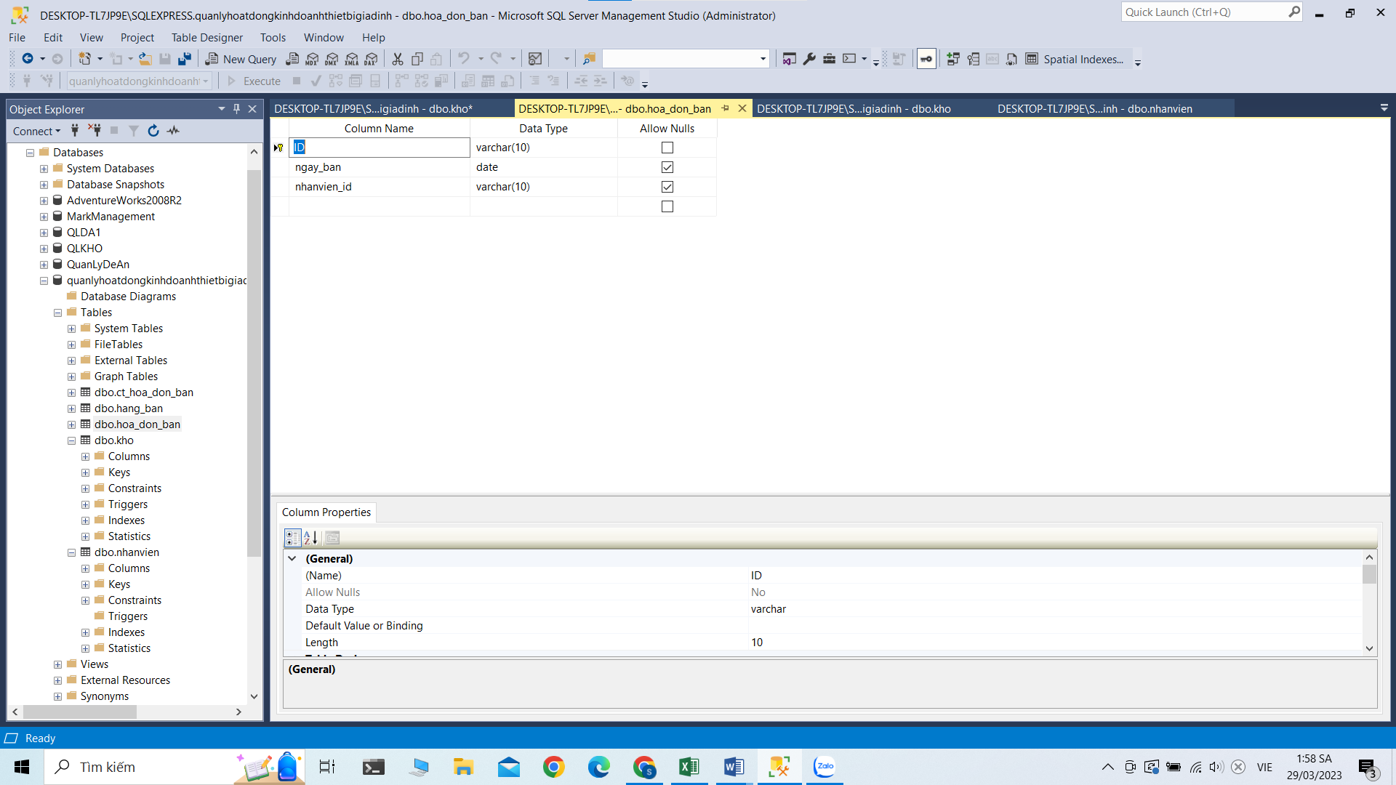

*Bảng hóa đơn bán hàng*

+ Bảng hàng bán

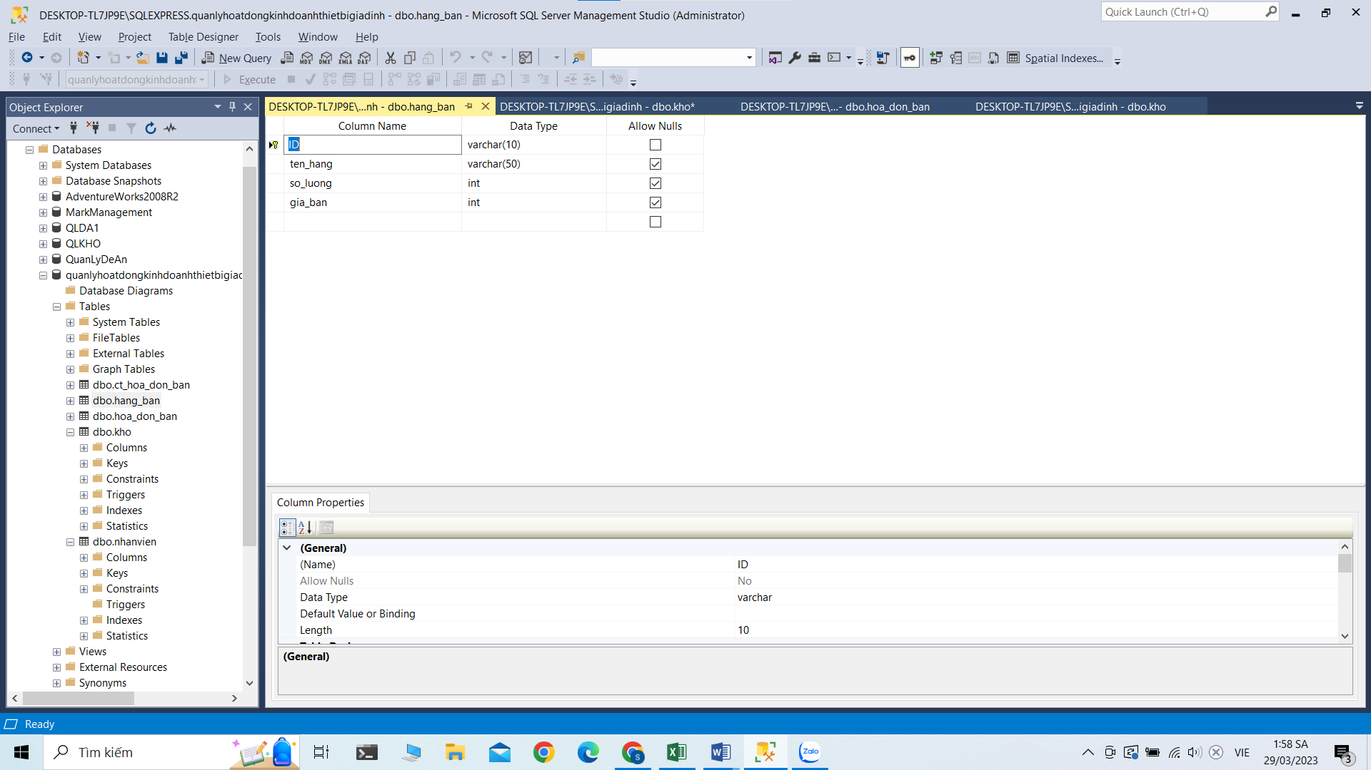

*Bảng hàng bán*

+ Bảng chi tiết hóa đơn bán:

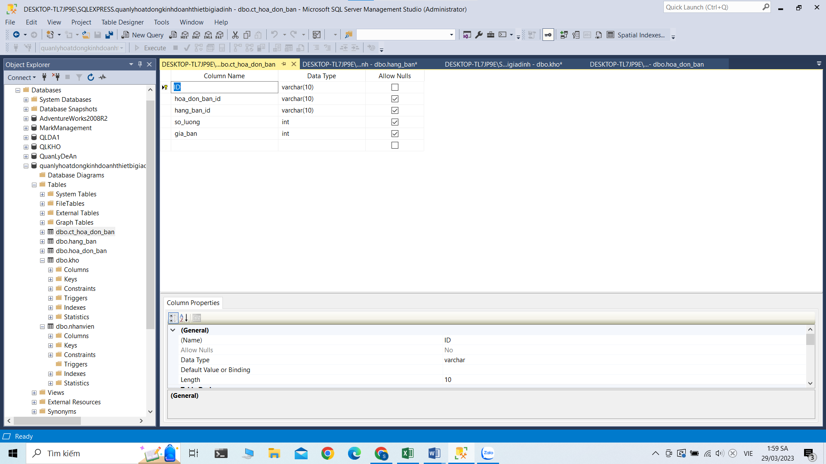

*Bảng chi tiết hóa đơn bán*

* Dữ liệu của mỗi bảng

+ Bảng nhân viên:

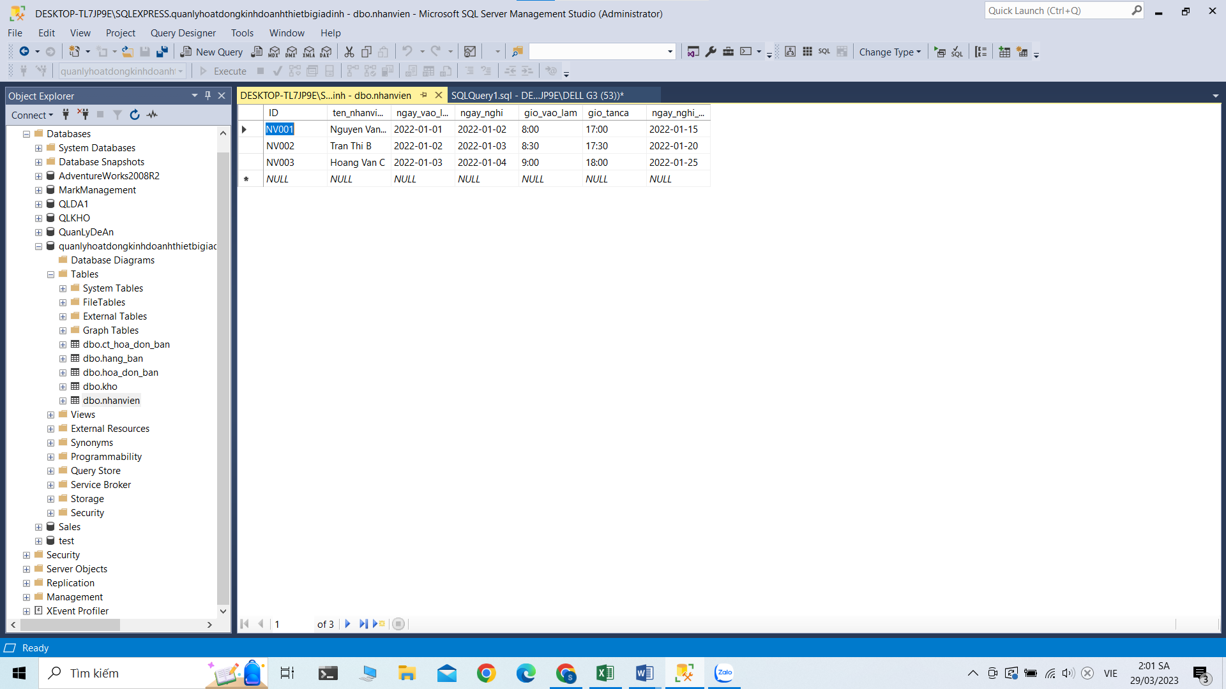

*Bảng nhân viên*

+ Bảng kho:

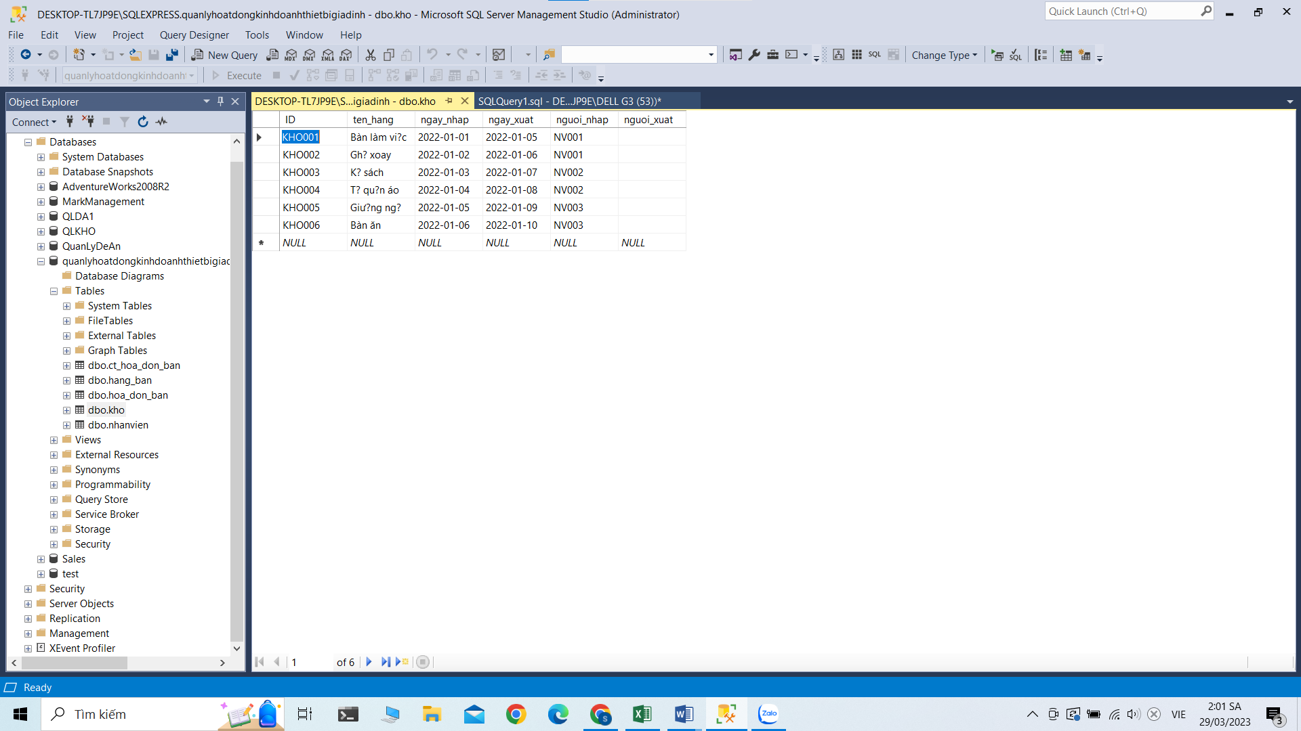

*Bảng kho*

+ Bảng hóa đơn bán hàng:

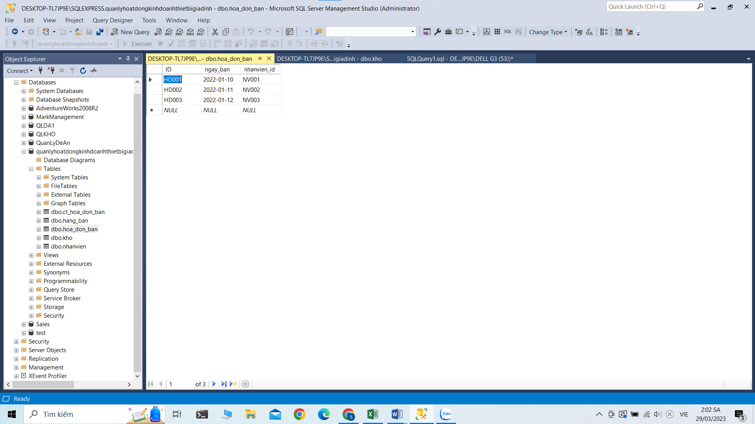

*Bảng hóa đơn bán hàng*

+ Bảng hàng bán:

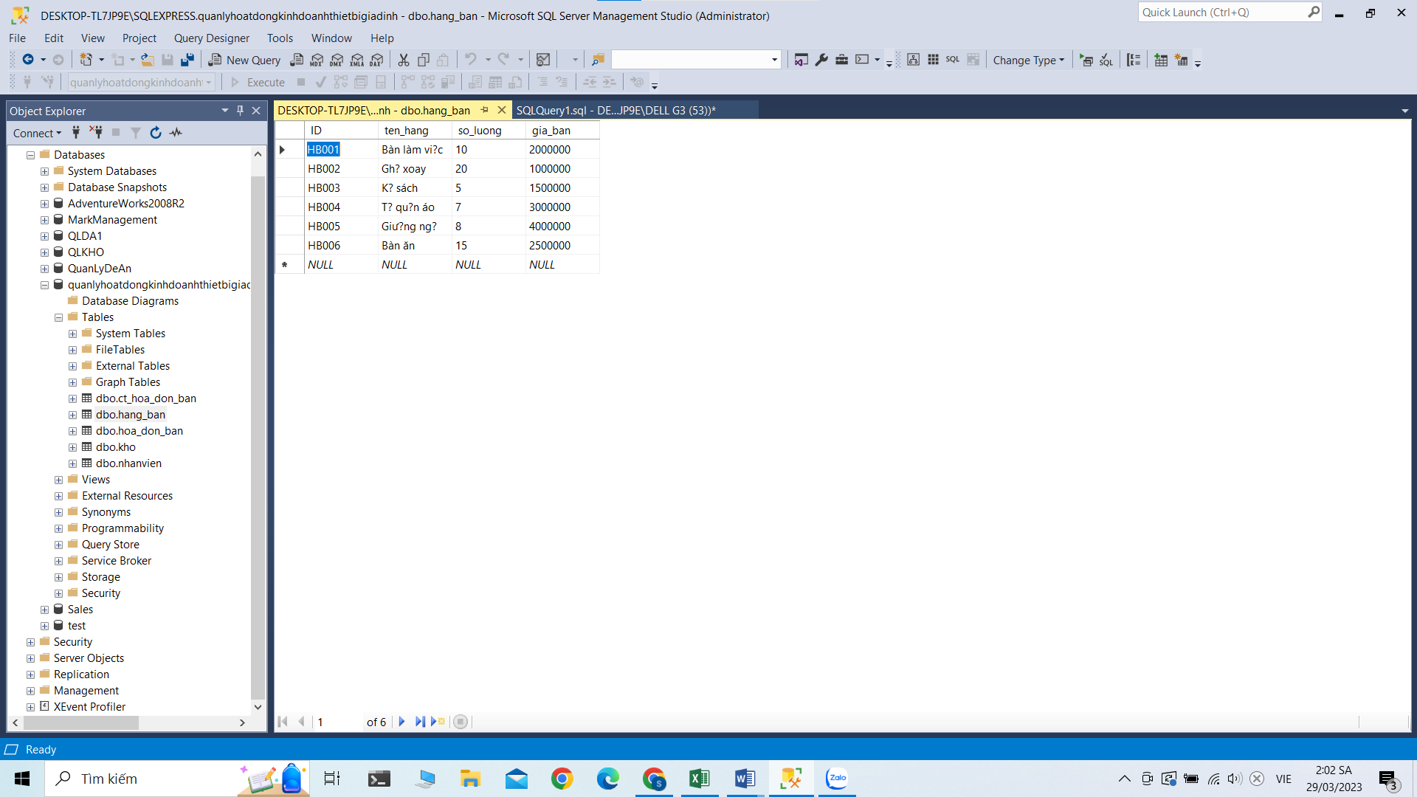

*Bảng hàng bán*

+ Bảng chi tiết hóa đơn bán:

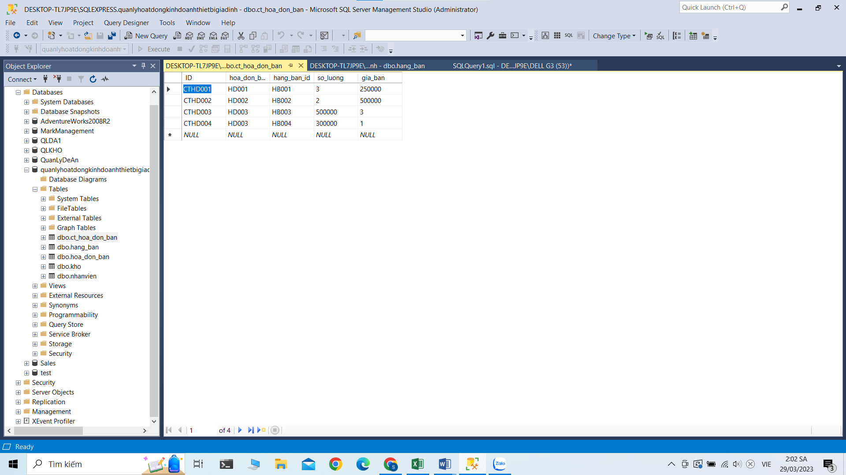

*Bảng chi tiết hóa đơn bán*

* Diagram liên kết các bảng:

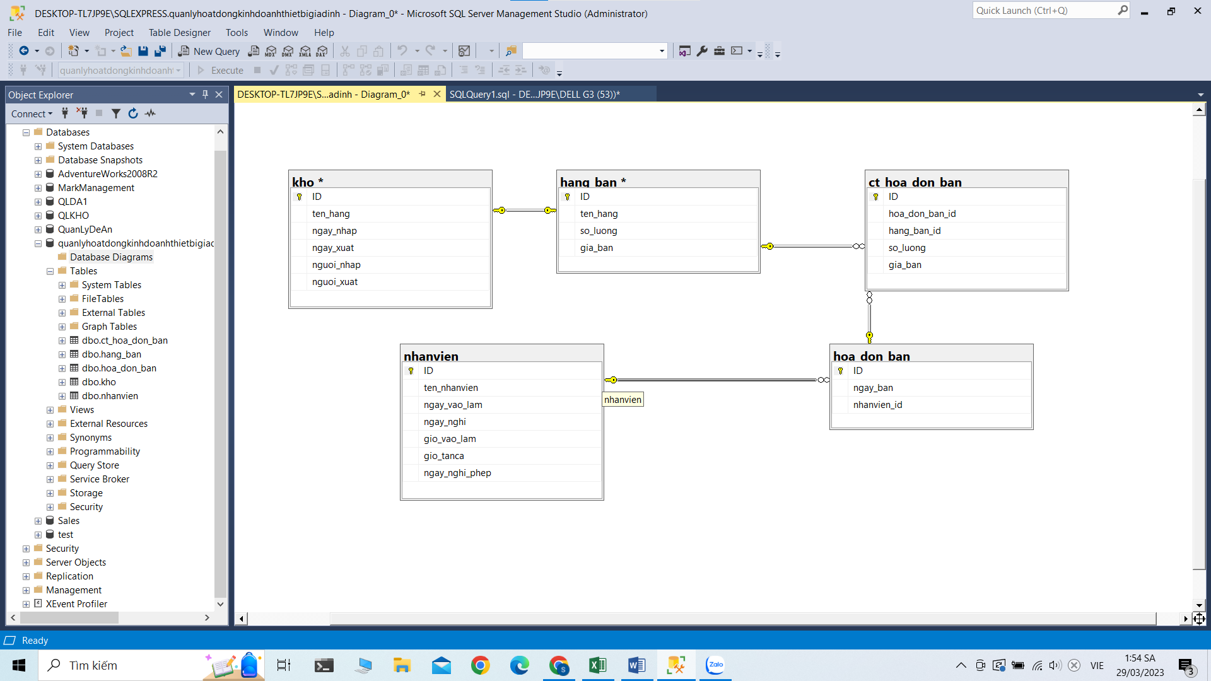

## ***2.2. Thao tác trên CSDL trên HQT CSDL***

- Tạo và xoá tài khoản người dùng đăng nhập quyền sql server

+ Bằng công cụ:

Sử dụng SSMS:

+ Mở SSMS, kết nối đến server SQL Server.

+ Mở folder Security

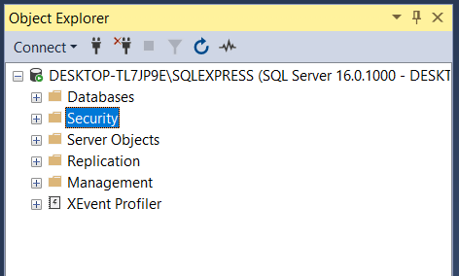

+ Chọn Login trên Object Explorer



+ Chuột phải vào Login và chọn New Login.

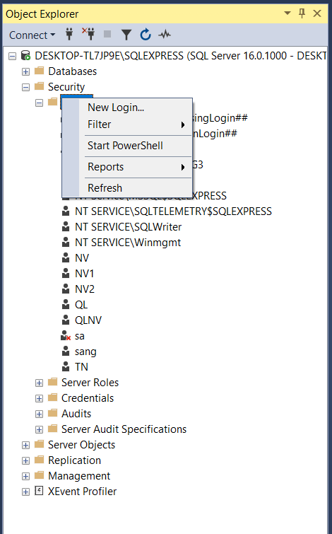

+ Trong cửa sổ New Login, nhập tên đăng nhập, chọn SQL Server Authentication, nhập mật khẩu và xác nhận lại mật khẩu.

+ Trong phần Default Database, chọn database mà người dùng sẽ sử dụng mặc định.

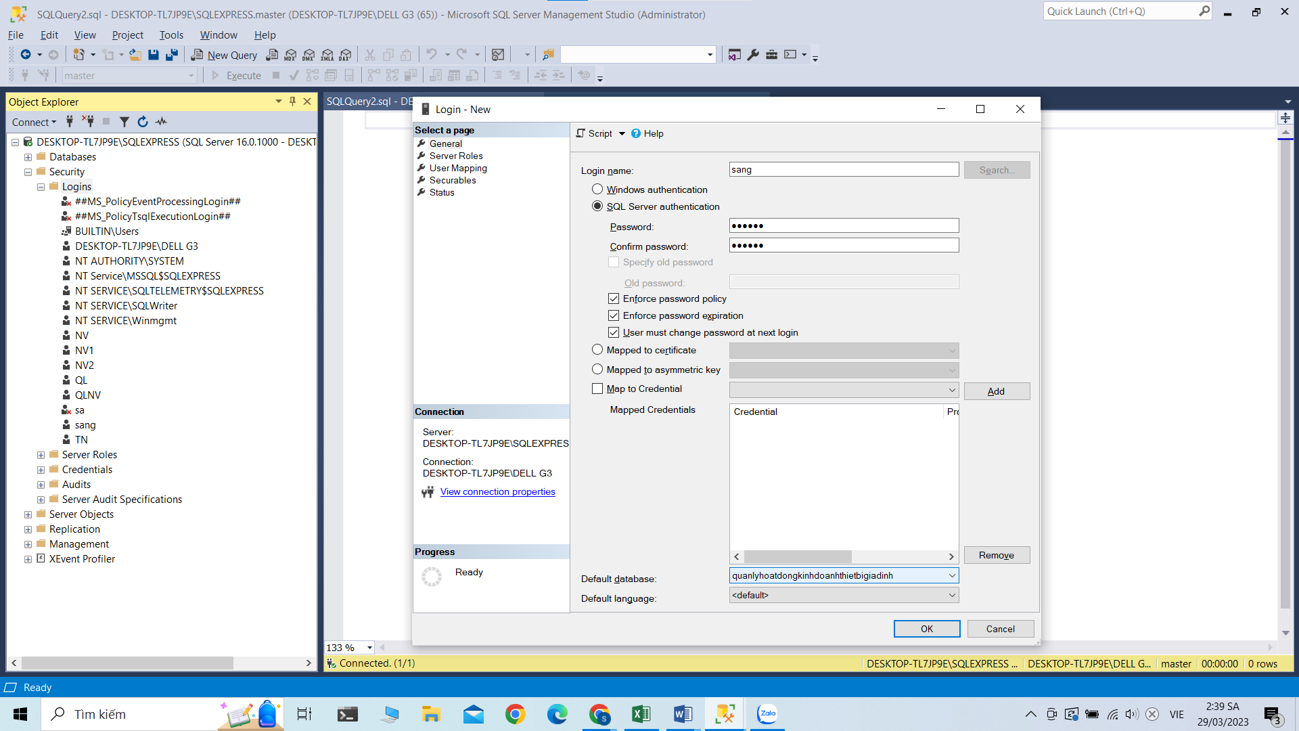

+ Trong phần Server Roles, chọn quyền mà người dùng sẽ có trên server.

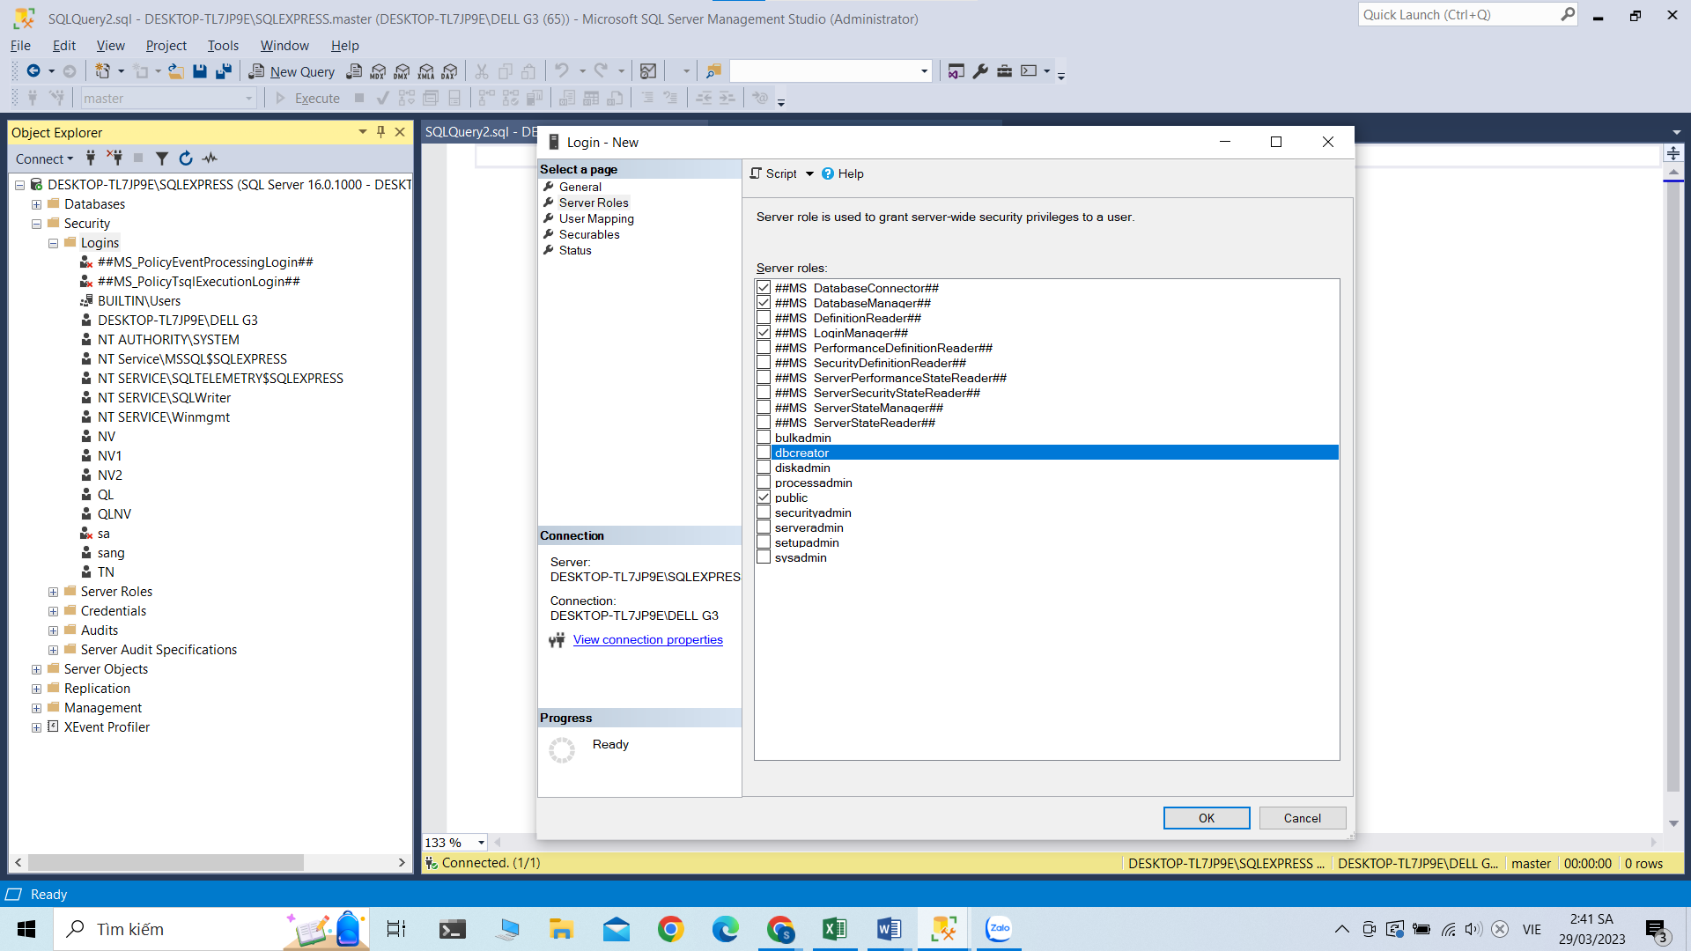

+ Nhấn OK để hoàn tất quá trình tạo tài khoản.

+ Xóa tài khoản:

Chọn Security -> Chọn Logins-> Nhấn chuột phải vào tài khoản muốn xóa -> Chọn Delete.

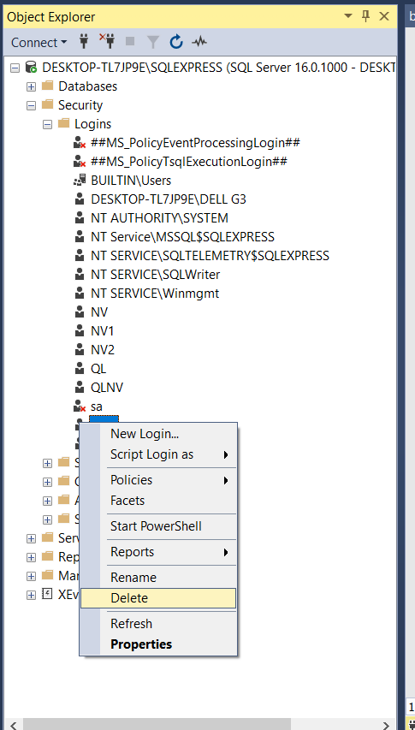

+ Bằng lệnh:

Tạo tài khoản:

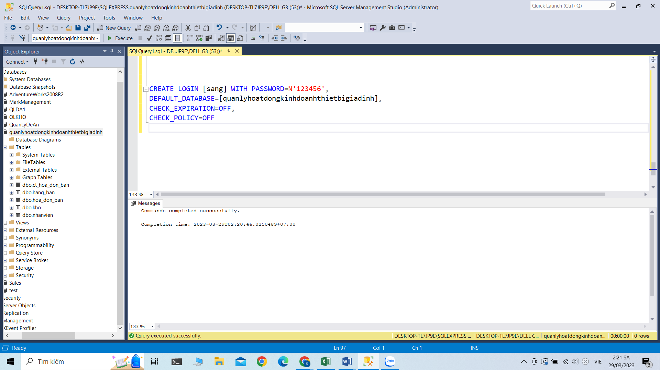

*Tạo tài khoản:*

+Xóa tài khoản:

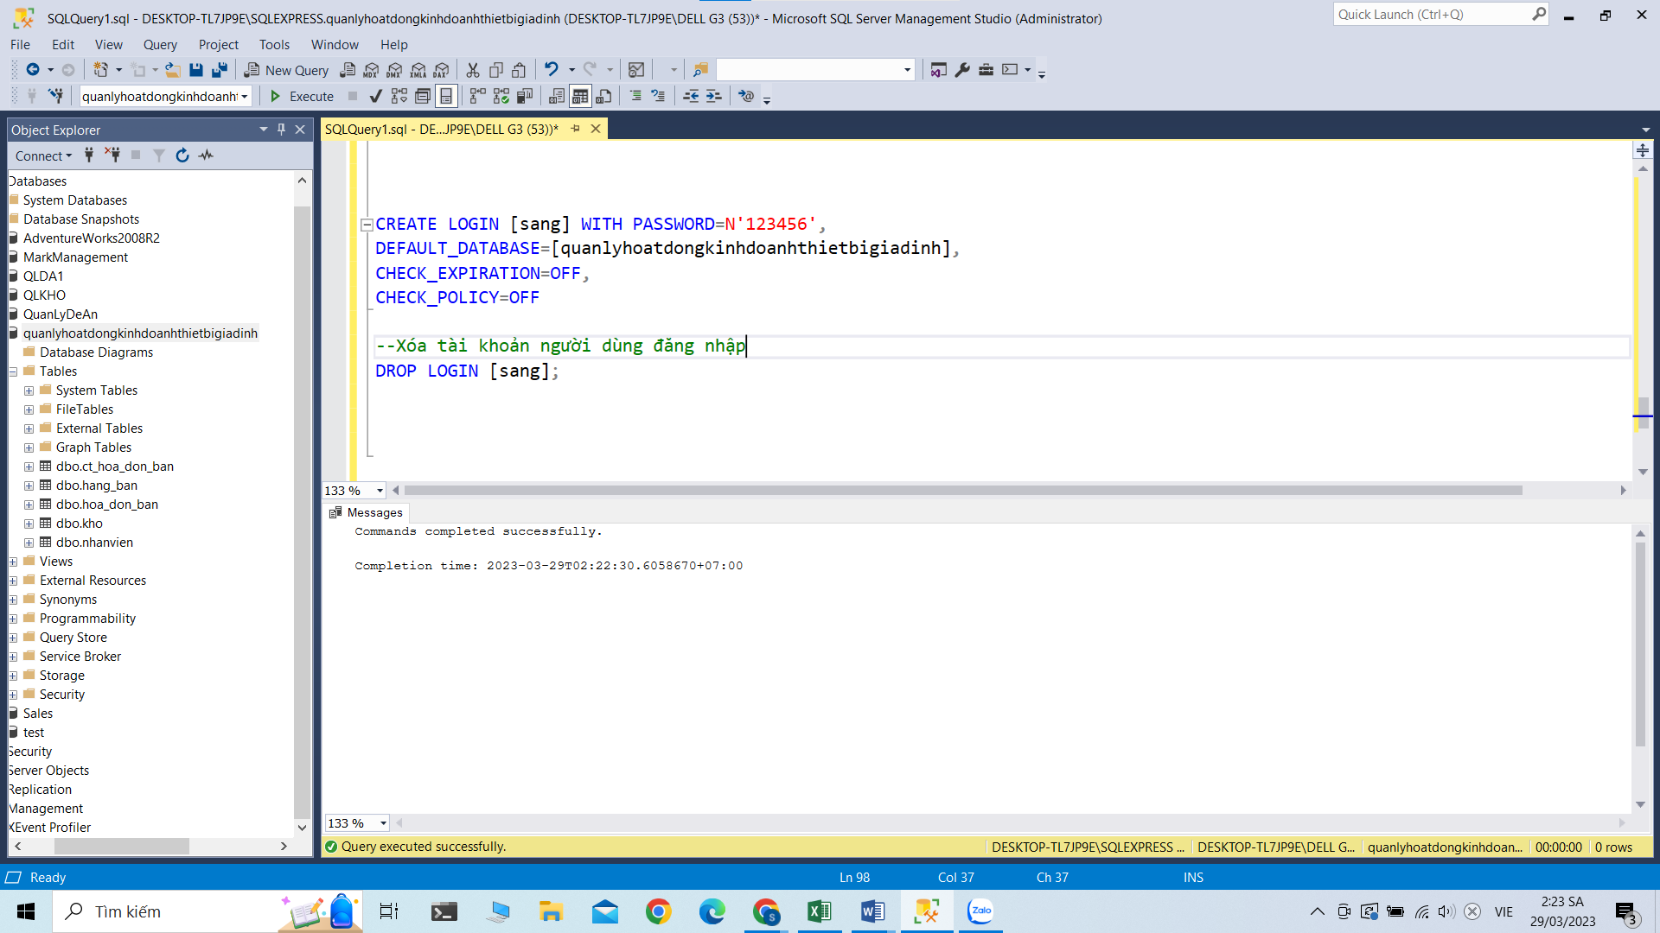

*Xóa tài khoản:*

* Câu lệnh Insert:

+ Bảng nhân viên:

INSERT INTO nhanvien(ID, ten_nhanvien, ngay_vao_lam, ngay_nghi, gio_vao_lam, gio_tanca, ngay_nghi_phep)

VALUES

('NV001', 'Nguyen Van A', '2022-01-01', '2022-01-02', '8:00', '17:00', '2022-01-15'),

('NV002', 'Tran Thi B', '2022-01-02', '2022-01-03', '8:30', '17:30', '2022-01-20'),

('NV003', 'Hoang Van C', '2022-01-03', '2022-01-04', '9:00', '18:00', '2022-01-25');

+ Bảng kho:

INSERT INTO kho(ID, ten_hang, ngay_nhap, ngay_xuat, nguoi_nhap, nguoi_xuat)

VALUES

('KHO001', 'Bàn làm việc', '2022-01-01', '2022-01-05', 'NV001', ''),

('KHO002', 'Ghế xoay', '2022-01-02', '2022-01-06', 'NV001', ''),

('KHO003', 'Kệ sách', '2022-01-03', '2022-01-07', 'NV002', ''),

('KHO004', 'Tủ quần áo', '2022-01-04', '2022-01-08', 'NV002', ''),

('KHO005', 'Giường ngủ', '2022-01-05', '2022-01-09', 'NV003', ''),

('KHO006', 'Bàn ăn', '2022-01-06', '2022-01-10', 'NV003', '');

+ Bảng hàng bán:

INSERT INTO hang_ban(ID, ten_hang, so_luong, gia_ban)

VALUES

('HB001', 'Bàn làm việc', 10, 2000000),

('HB002', 'Ghế xoay', 20, 1000000),

('HB003', 'Kệ sách', 5, 1500000),

('HB004', 'Tủ quần áo', 7, 3000000),

('HB005', 'Giường ngủ', 8, 4000000),

('HB006', 'Bàn ăn', 15, 2500000);

+ Bảng hóa đơn bán:

INSERT INTO hoa_don_ban(ID, ngay_ban, nhanvien_id)

VALUES

('HD001', '2022-01-10', 'NV001'),

('HD002', '2022-01-11', 'NV002'),

('HD003', '2022-01-12', 'NV003');

+ Bảng chi tiết hóa đơn:

INSERT INTO ct_hoa_don_ban (ID, hoa_don_ban_id, hang_ban_id, so_luong, gia_ban)

VALUES

('CTHD001','HD001', 'HB001',3, 250000),

('CTHD002','HD002', 'HB002',2, 500000),

('CTHD003','HD003', 'HB003', 500000, 3),

('CTHD004','HD003', 'HB004', 300000, 1);

* Câu lệnh update:

Trước khi update:

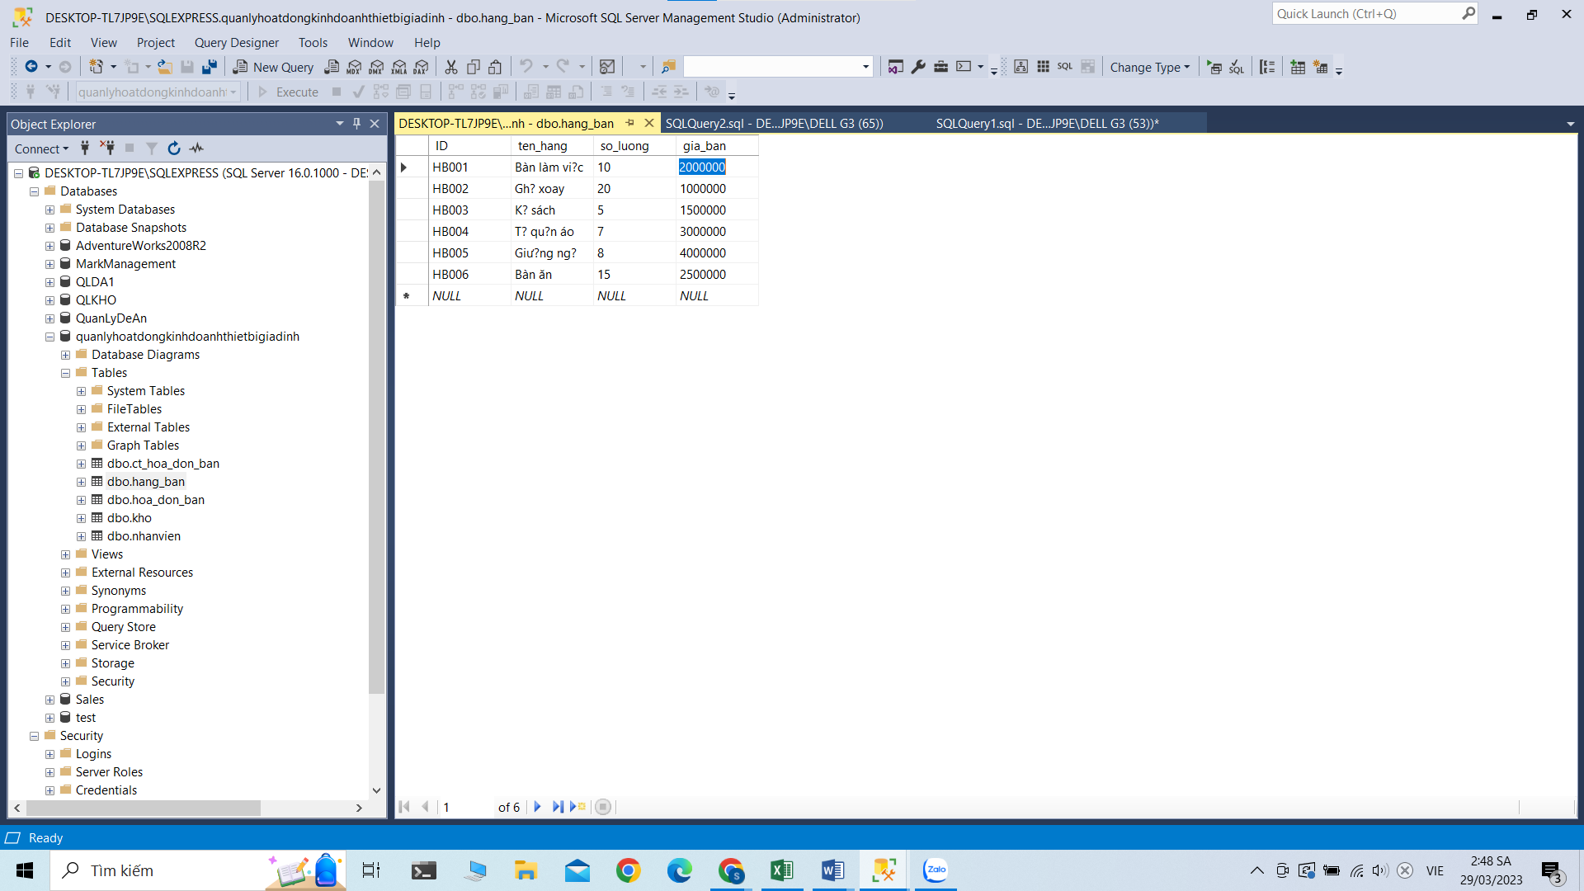

UPDATE hang_ban

SET gia_ban = 50000

WHERE ID = 'HB001';

Sau khi update:

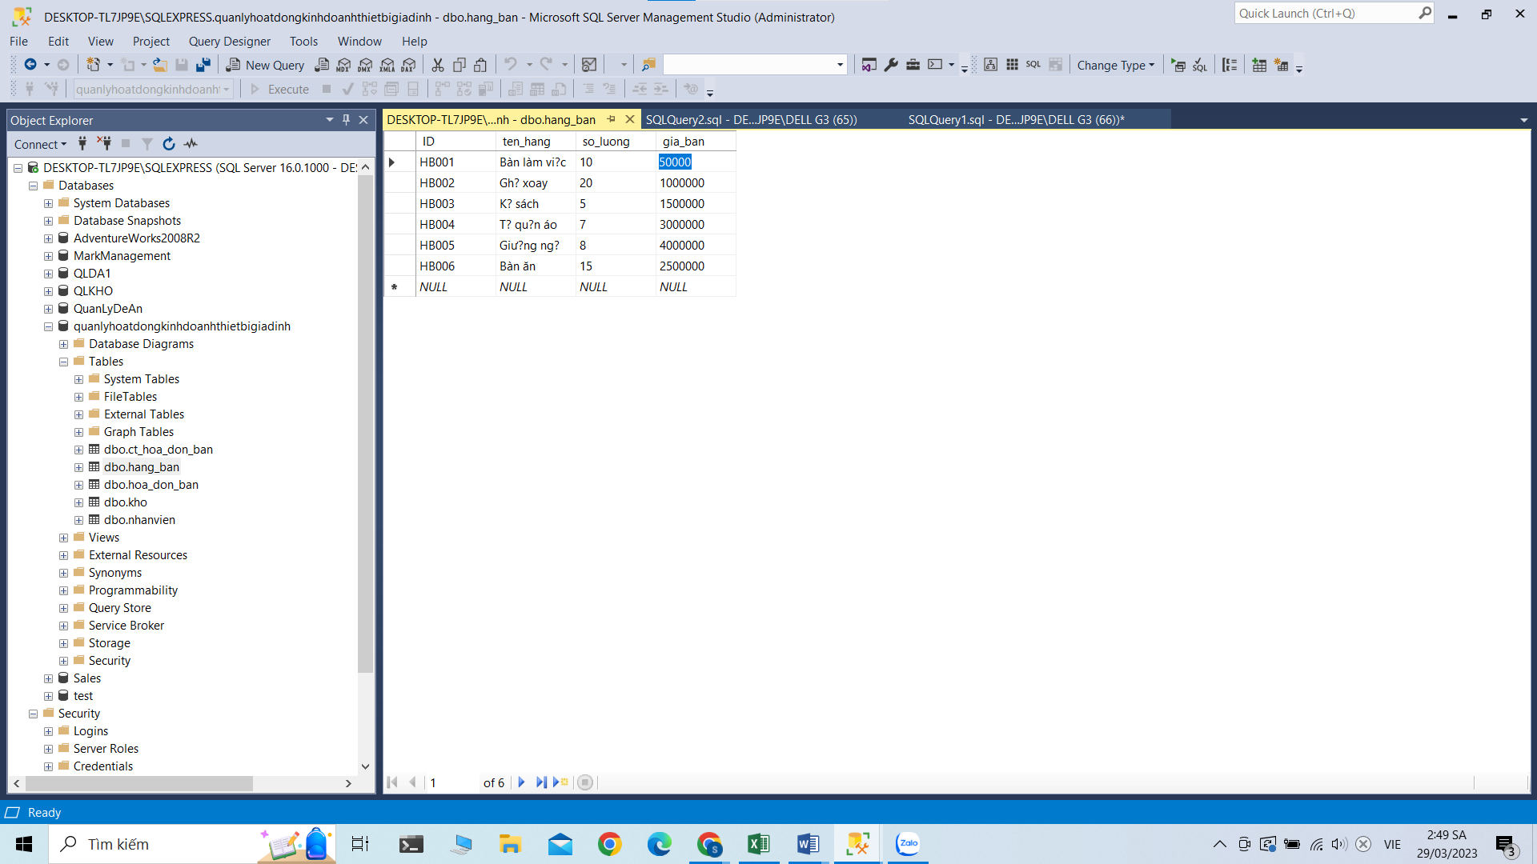

## **2.3. Store Procedure, Funtion, Trigger**

### **3.1 Store Procedure:**

Store Procedure (SP) là một chương trình được lưu trữ trong cơ sở dữ liệu và có thể được gọi và thực thi từ ứng dụng hoặc truy vấn SQL. Một Store Procedure bao gồm một hoặc nhiều câu lệnh SQL để thực hiện một nhiệm vụ cụ thể trên cơ sở dữ liệu.

Cú pháp của Store Procedure như sau:

CREATE PROCEDURE procedure_name

AS

BEGIN

-- body of the stored procedure

END

Trong đó, procedure_name là tên của Store Procedure. Phần thân của Store Procedure bao gồm một hoặc nhiều câu lệnh SQL để thực hiện các tác vụ cụ thể.

Các loại Store Procedure:

SP dựa trên tác vụ (Task-based SP): thực hiện một tác vụ cụ thể như thêm, sửa, xóa dữ liệu.

SP dựa trên kết quả (Query-based SP): trả về một tập kết quả sau khi được thực thi.

SP dựa trên thời gian (Scheduled SP): được thực thi định kỳ theo lịch trình đã được định sẵn.

SP dựa trên thông báo (Event-based SP): được kích hoạt khi một sự kiện cụ thể xảy ra trên cơ sở dữ liệu.

Ưu điểm của Store Procedure:

Tăng hiệu suất thực thi truy vấn.

Bảo vệ dữ liệu và giảm rủi ro bảo mật.

Dễ dàng bảo trì và quản lý.

Tăng tính tái sử dụng của mã.

Nhược điểm của Store Procedure:

Nhược điểm của Store Procedure:

Khó khăn trong việc debug.

Khó khăn trong việc tối ưu hóa.

Cú pháp phức tạp.

Ví dụ về viết Store Procedure trên CSDL

Ví dụ sau đây mô tả cách tạo một Store Procedure đơn giản để lấy danh sách tất cả các sản phẩm từ bảng products trong CSDL:

CREATE PROCEDURE Getkho

AS

BEGIN

SELECT * FROM kho

END

Sau khi tạo Store Procedure, bạn có thể gọi nó bằng cách sử dụng cú pháp sau:

EXEC Getkho

Kết quả trả về sẽ là danh sách tất cả các sản phẩm trong bảng ‘kho’.

* 1. **Funtion :**

Function (Hàm) trong SQL Server là một khối lệnh có thể được gọi để thực thi các thao tác truy vấn và trả về giá trị kết quả. Function có thể nhận tham số đầu vào và trả về một giá trị duy nhất. Các loại function chính trong SQL Server gồm:

Scalar Function (Hàm vô hướng): trả về một giá trị đơn lẻ, có thể nhận tham số đầu vào.

Table-Valued Function (Hàm trả về bảng): trả về một bảng, có thể nhận tham số đầu vào.

Aggregate Function (Hàm tổng hợp): trả về một giá trị tổng hợp dựa trên nhiều giá trị đầu vào, ví dụ như SUM, AVG, COUNT, MAX, MIN.

Cú pháp tạo một scalar function như sau:

CREATE FUNCTION function_name

(

@param1 data_type,

@param2 data_type

)

RETURNS return_data_type

AS

BEGIN

DECLARE @result return_data_type

-- thực hiện các tác vụ tính toán

RETURN @result

END

Cú pháp tạo một table-valued function:

CREATE FUNCTION function_name

(

@param1 data_type,

@param2 data_type

)

RETURNS TABLE

AS

RETURN

(

SELECT column1, column2, ...

FROM table_name

WHERE condition

)

+ Ưu điểm của Function:

Giúp tối ưu hóa thời gian thực thi truy vấn.

Cho phép lập trình viên phát triển các chức năng đơn giản và sử dụng lại trong nhiều lần thực thi.

Có thể tái sử dụng được trên nhiều truy vấn và bảng dữ liệu khác nhau.

+ Khuyết điểm của Function:

Function không thể thay thế hoàn toàn cho một stored procedure.

Sử dụng function có thể làm chậm tốc độ truy vấn trong một số trường hợp.

Không thể sử dụng trong một số truy vấn phức tạp.

Ví dụ về một scalar function trên CSDL của nhóm:

CREATE FUNCTION dbo.CalculateTotalPrice

(

@gia_ban INT,

@so_luong INT

)

RETURNS INT

AS

BEGIN

DECLARE @tong_gia INT

SET @tong_gia = @gia_ban * @so_luong

RETURN @tong_gia END

Function trên nhận vào hai tham số là @gia_ban và @so_luong, và trả về giá trị là @tong_gia bằng cách nhân giá tiền và số lượng.

* 1. **Triger**

Trigger là một đối tượng trong cơ sở dữ liệu được sử dụng để theo dõi các hoạt động được thực hiện trên bảng dữ liệu. Khi một hoạt động được thực hiện trên bảng, trigger sẽ được kích hoạt và thực hiện một số hành động cụ thể được định nghĩa trước đó.

Cú pháp của một trigger như sau:

CREATE TRIGGER [tên trigger]

[BEFORE hoặc AFTER] [INSERT hoặc UPDATE hoặc DELETE]

ON [tên bảng]

[FOR EACH ROW]

[WHEN (điều kiện)]

BEGIN

-- Thực hiện các hành động cụ thể

END;

Có 3 loại trigger:

Before trigger: được kích hoạt trước khi thực hiện một hoạt động INSERT, UPDATE hoặc DELETE trên bảng.

After trigger: được kích hoạt sau khi thực hiện hoạt động INSERT, UPDATE hoặc DELETE trên bảng.

Instead of trigger: thay thế hoàn toàn hoạt động INSERT, UPDATE hoặc DELETE trên bảng.

Ưu điểm của trigger: là nó có thể thực hiện các hành động phức tạp mà không cần phải thực hiện bởi ứng dụng giao diện người dùng. Trigger cũng giúp đảm bảo tính toàn vẹn của dữ liệu trong cơ sở dữ liệu.

Tuy nhiên, trigger cũng có một số nhược điểm như:

Tăng tải cho cơ sở dữ liệu khi kích hoạt quá nhiều trigger.

Khó quản lý vì các hành động được thực hiện bởi trigger phải được định nghĩa riêng biệt cho mỗi trigger.

Viết code một trigger để tự động tăng số lượng sản phẩm bán ra khi có một hóa đơn bán mới được thêm vào cơ sở dữ liệu:

CREATE TRIGGER update_so_luong_ban

AFTER INSERT ON ct_hoa_don_ban

FOR EACH ROW

BEGIN

UPDATE hang_ban SET so_luong = so_luong - NEW.so_luong WHERE id = NEW.hang_ban_id;

END;

Ở đây, trigger được đặt tên là "update_so_luong_ban". Trigger được kích hoạt sau khi một hóa đơn bán mới được thêm vào bảng ct_hoa_don_ban. Mỗi khi có một hóa đơn mới, trigger sẽ được kích hoạt và thực hiện hành động cập nhật số lượng sản phẩm bán ra trong bảng hang_ban. Hành động được thực hiện bởi trigger sẽ được thực hiện cho mỗi hàng hóa được thêm vào trong hóa đơn bán.

Trong SQL, bảo mật và phân quyền được sử dụng để đảm bảo rằng chỉ những người được ủy quyền mới có thể truy cập và thao tác trên cơ sở dữ liệu.

Bảo mật và phân quyền là hai khái niệm quan trọng trong SQL để đảm bảo an toàn cho cơ sở dữ liệu. Bảo mật là quá trình bảo vệ cơ sở dữ liệu khỏi các mối đe dọa và xâm nhập từ bên ngoài, trong khi phân quyền là quá trình quản lý quyền truy cập đến cơ sở dữ liệu.

## **2.4. Bảo mật, phân quyền**

Để đảm bảo bảo mật và phân quyền cho cơ sở dữ liệu, SQL cung cấp các cơ chế như sau:

1.Tài khoản và mật khẩu: Tài khoản và mật khẩu được sử dụng để xác thực và đăng nhập vào hệ thống. Người quản trị cơ sở dữ liệu có thể tạo và quản lý các tài khoản và mật khẩu này.

2.Phân quyền: SQL cung cấp các cơ chế phân quyền cho các đối tượng trong cơ sở dữ liệu như bảng, cột, thủ tục, chức năng. Người quản trị có thể tạo và quản lý các vai trò và quyền hạn của từng tài khoản đối với các đối tượng này.

3.SSL: SSL (Secure Sockets Layer) là một giao thức mạng được sử dụng để bảo vệ dữ liệu truyền qua mạng bằng cách mã hóa nó. SSL sử dụng chứng chỉ số để xác thực máy chủ và máy khách, đảm bảo an toàn khi truyền dữ liệu.

4.Mã hóa dữ liệu: SQL cung cấp các cơ chế để mã hóa dữ liệu trong cơ sở dữ liệu. Việc mã hóa dữ liệu giúp bảo mật thông tin bằng cách chuyển đổi nó thành dạng mã hóa, chỉ có thể được giải mã bởi những người có chìa khóa giải mã.

5.Giám sát và ghi nhật ký: SQL cung cấp chức năng giám sát và ghi nhật ký để theo dõi các hoạt động truy cập cơ sở dữ liệu. Nhật ký này cho phép các nhà quản trị phát hiện và ngăn chặn các hành vi không hợp lệ hoặc xâm nhập vào hệ thống.

# Việc bảo mật và phân quyền đóng vai trò quan trọng trong việc bảo vệ cơ sở dữ liệu của bạn. Bằng cách sử dụng các cơ chế này, bạn có thể đảm bảo an toàn và bảo mật cho dữ liệu của mình.**Chương 3: KẾT LUẬN**

## **3.1. Những kết quả đạt được của đồ án**

Chúng em đã thực hiện được những công việc như :

PHÂN TÍCH HỆ THỐNG QUẢN LÝ

Thực trạng của hệ thống quản lý

Biểu đồ phân cấp chức năng:

Biểu đồ luồng dữ liệu:

Phân loại các thuộc tính vào một tập thực thể

Xây dựng CSDL trên hệ QTCSDL

- Tạo CSDL, tạo bảng, tạo khoá.

- Cấu trúc của mỗi bảng

- Dữ liệu của mỗi bảng

- Diagram liên kết các bảng

Thao tác trên CSDL trên HQT CSDL

- Tạo và xoá tài khoản người dùng đăng nhập quyền sql server

+ Bằng công cụ

+ Bằng lệnh

- Câu lệnh Insert

- Câu lệnh Update

Store Procedure, Funtion, Trigger

- Trình bày ngắn gọn, đầy đủ định nghĩa, cú pháp, các loại SP, ưu và khuyết của:

Store Procedure, Funtion, Trigger

- Viết code 1 Store procedure trên CSDL của nhóm về:

Store Procedure, Funtion, Trigger

**-**Bảo mật, phân quyền

## **3.2. Nhược điểm của đồ án**

Do chúng em còn thiếu kinh nghiêm, thiếu kiến thức nên còn nhiều sai sót về cách trình bày, nội dung chưa đúng nhất, bố cục .

# **TÀI LIỆU THAM KHẢO**

* 1. <https://www.w3schools.com/sql/>
  2. <https://viblo.asia/p/su-dung-trigger-trong-sql-qua-vi-du-co-ban-aWj538APK6m>
  3. <https://www.w3schools.com/sql/sql_ref_sqlserver.asp>
  4. <https://quantrimang.com/hoc/function-ham-trong-sql-server-159749>
  5. <https://giasutinhoc.vn/database/quan-tri-csdl-voi-sql-server/bao-mat-co-so-du-lieu-sql-server-bai-3/>